**Documento de**

**Épicas e Historias de Usuario**

**“TaskBlitz”**

***Fecha:25/09/2024***

**Tabla de contenido**

**Contenido**

Datos del documento 3

Épicas para el proyecto “ nombre del proyecto” 4

Priorización de Épicas 4

Definición de Historias de Usuario 5

**Datos del documento**

Histórico de Revisiones

| Versión | Fecha | Descripción/cambio | autor |
| --- | --- | --- | --- |
| 1.0 | 16/09/2024 | Inicio de proyecto | Jeferson Jaque |
|  |  |  |  |
|  |  |  |  |

Información del Proyecto

| Organización | Duoc UC. Escuela de Informática y Telecomunicaciones |
| --- | --- |
| Sección | Capstone 302 |
| Proyecto (Nombre) | TaskBlitz |
| Fecha de Inicio | 16/09/2024 |
| Fecha de Término | * - |
| Patrocinador principal |  |
| Docente | Viviana Marcela Soto Vasquez |

Integrantes

| Rut | Nombre | Correo |
| --- | --- | --- |
| 20.419.930-2 | Diego Estay | je.jaque@duocuc.cl |
| 21.305.905-k | Jeferson Jaque | di.estay@duocuc.cl |
|  |  |  |

**Épicas para el proyecto “Bot de Agendamiento Médico”**

| **ID** | **Épica** |
| --- | --- |
| h1 |  |
| h2 |  |
| h3 |  |
| h4 |  |
| h5 |  |
| h6 |  |
| h7 |  |
| h8 |  |
| h9 |  |
| h10 |  |
| h11 |  |
| h12 |  |
| h13 |  |
| h14 |  |
| h15 |  |

**Priorización de Épicas**

| Descripción de la técnica de estimación utilizada |
| --- |

| **ID** | **Épica** | **Priorización** |
| --- | --- | --- |
|  |  |  |
|  |  |  |
|  |  |  |
|  |  |  |

**Definición de Historias de Usuario**

Utilice el ejemplo y la plantilla en Excel proporcionada por el docente, copie la información e insértela como imagen de acuerdo al siguiente ejemplo:

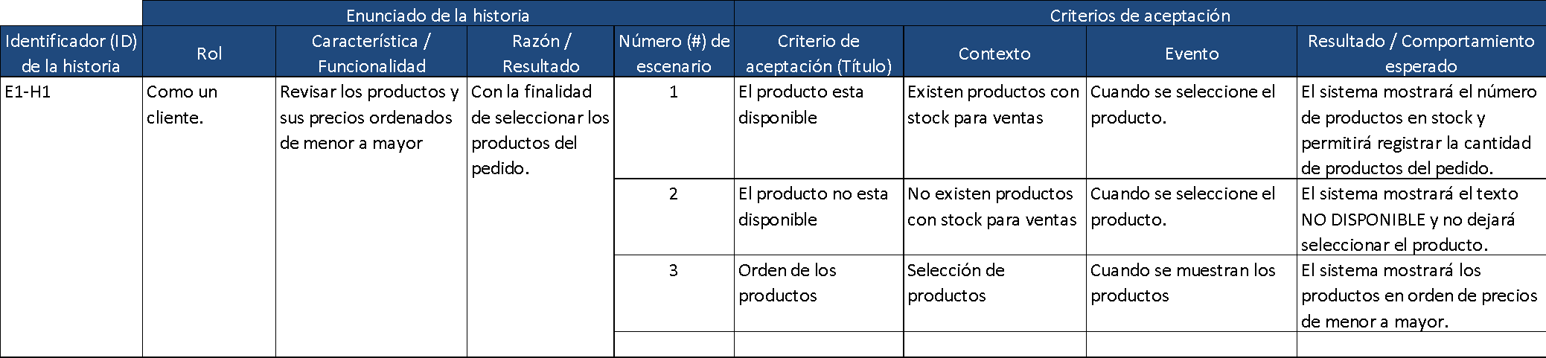

Historia 1

Historia 2

Historia 3